Q1) A) SALESPEOPLE:

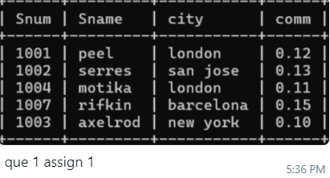

Q 2) B) CUSTOMERS:

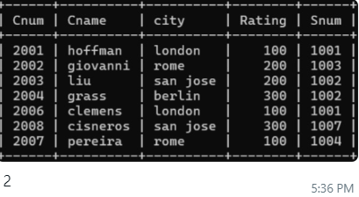

3) C) ORDERS:

